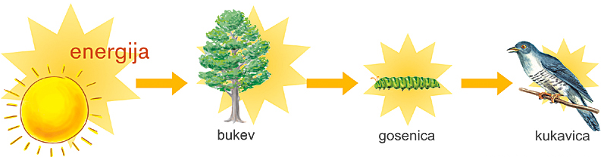

PREHRANSKI ODNOSI V ZDRUŽBI
1. Kaj je trofični nivo? Katere so tri osnovne skupine živih bitij?

2. Opiši posamezne združbe.
Združba primarnih proizvajalcev | Združba potrošnikov | Združba razgrajevalcev

3. Razloži pojme:
- avtotrofi -
- heterotrofi -
- herbivor -
- karnivor -
- omnivor -
- detrtit -
3. Razloži razliko med prehranjevalno verigo in prehranjevalnim spletom? Zapiši tudi primer.
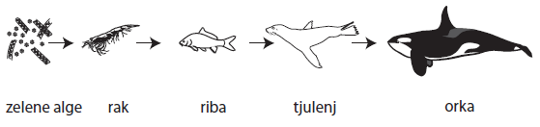
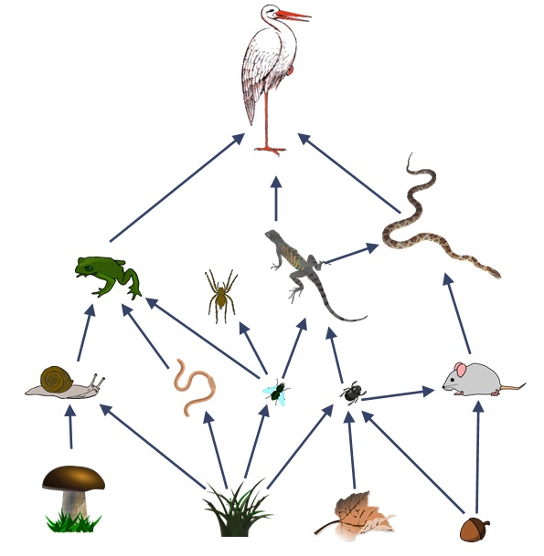

ODNOSI MED VRSTAMI - Opiši vsak medvrstni odnos. Zapiši primer.
Kompeticija | Predacija
Parazitizem | Simbioza

